Способы организации общения (коммуникаций) в дистанционном курсе

Общие сведения о процессе общения (коммуникации)

Информация не может распространяться без соответствующих механизмов, сама по себе.

Одна из возможных моделей общения приведена на схеме:

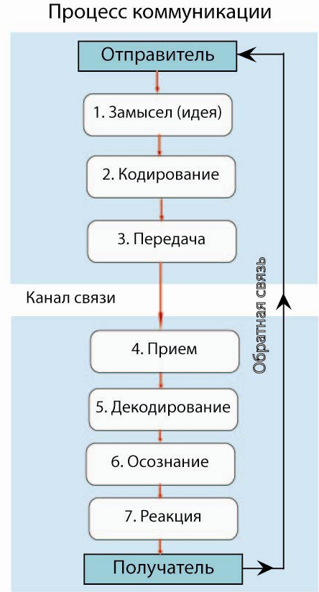
В основе процесса общения лежит передача информации от отправителя получателю (каждый из терминов может означать группу людей).

Согласно данной модели, процесс состоит из семи последовательных этапов:

отправитель решает что-либо сообщить получателю и выбирает способ передачи и кодировки сообщения;

сообщение кодируется отправителем с помощью известного получателю коде или языка;

убедившись в правильности кодирования сообщения, отправитель передает его;

сообщение проходит по каналу связи от отправителя к получателю; последний принимает сообщение;

получатель «декодирует» сообщение;

получатель уясняет смысл сообщения, который вложил у него отправитель;

получатель реагирует на сообщение определенными действиями.
Существенной частью процесса общения является обратная связь.

Обратная связь – это процесс проверки отправителем правильности декодирования и понимания получателем смысла сообщения.

Отправитель задает получателю вопросы и передает уточненное сообщение, добиваясь единого понимания смысла сообщения.

Процесс общения не ограничивается передачей сообщения. Истинное сообщение всегда требует активного участия обеих сторон и является двусторонним.

Некоторые действия, способствующие преодолеть неудачи общения:

поощрять собеседника к обратной связи и предоставлять ее собеседнику;

стремиться узнать и удовлетворить потребности другой стороны;

использовать подходящий язык;

уделять больше времени подготовки к общению;

проверять правильность понимания собеседником смысла сообщения;

задавать дополнительные вопросы для получения разъяснений;

выбирать подходящее время и место для организации общения.

Любое сообщение, которое передается в процессе общения, включает в себя группу компонентов:

факты – они реальны и объективны, истинность фактов проверяется или принимается без сомнений, полагаясь на собственный опыт;

чувства – эмоциональная реакция на ситуацию;

система ценностей – нормы, существующие в обществе, это представления о том, что хорошо, что плохо, что важно и что не важно;

мнения – это мысли участников общения по разным вопросам, оценки событий; мнения субъективны, они зависят от конкретной ситуации и прошлого опыта.

Необходимо помнить , что сообщения наряду с содержательной частью (фактами) включают в себя такие неосязаемые, но важные вещи, как ценности, мнения и чувства.

Изучая полученное сообщение, вы должны всегда стремиться произвести первичную интегральную оценку сообщения, на основании которой:

выделить факты;

оценить мнение отправителя;

учесть чувства собеседника и позволить ему выражать свои чувства, но не допускать их доминирования в дискуссии;

убедиться в наличии общей системы ценностей.

При организации общения очень важно заботиться о климате общения. Климат – это атмосфера и условия, в которой происходит обмен идеями, информацией и впечатлениями. Открытый доброжелательный климат общения способствует укреплению рабочих связей и эффективному сбору и распространению информации. Закрытый, оборонительный климат общения создает противоположный эффект.

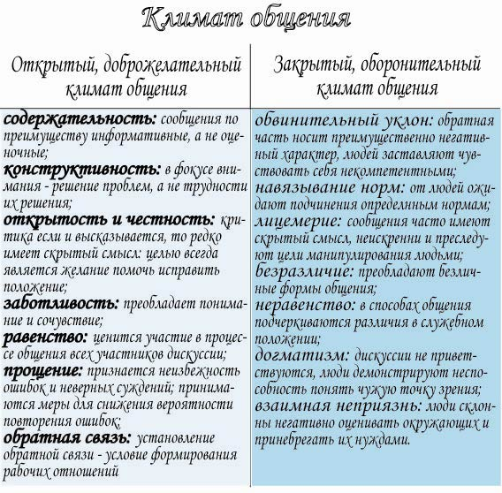

Виды общения в дистанционном курсе

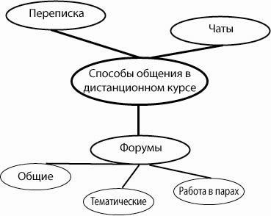
Форум (англ. www-conference, синонимы: конференция, веб-конференция) Форум - это инструмент для общения на сайте. Сообщения в форуме в чем-то похожи на почтовые - каждое из них имеет автора, тему и собственно содержание. Но для того, чтобы отправить ("запостить", от англ. to post) сообщение в форум, не нужна никакая дополнительная программа - нужно просто заполнить соответствующую форму на сайте. Принципиальное свойство форума заключается в том, что сообщения в нем объединены в треды (от англ. thread - "нить"). Когда вы отвечаете в форуме на чье-то сообщение, ваш ответ будет "привязан" к исходному сообщению. Последовательность таких ответов, ответов на ответы и т.д. и создает тред. В итоге форум представляет собой древовидную структуру, состоящую из тредов. Хозяин форума определяет правила поведения в нем и при необходимости модерирует его.
В отличие от чатов, сообщения, отправленные в форум, могут храниться неограниченно долго, и ответ в форуме может быть дан отнюдь не в тот же день, когда появился вопрос.
Чат позволяет многим пользователям одновременно общаться между собой.
Чат - это общение в интернете, когда разговор ведется в реальном времени. Содержание чата существует только "здесь и сейчас" - чат выглядит как окно, в котором идет поток сообщений от всех участников чата. Для того, чтобы общаться в чате, нужно просто выбрать себе имя, под которым вы "появитесь" в нем, и послать в чат сообщение, которое сразу же появится в общем потоке.
Архивы чатов в чистом виде, как правило, не имеют смысла, поскольку текст выглядит сплошной мешаниной, в которой очень трудно понять, кто, кому и какое сообщение посылал.

Способы общения | Примеры и характеристики | Преимущества | Недостатки
Форумы | Обсуждение наиболее актуальных проблем дистанционного курса | Охват всех участников курса  Можно прочитать сообщение и ответить, когда удобно | Затраты времени на написание и чтение  Не все, что обсуждается в одинаковой мере важно для всех участников обсуждения
Чаты | Обсуждение важных вопросов в режиме реального времени | Можно получить немедленный ответ | Сообщения стилистически не выверены  Опасность отклонения от темы  Информация не структурирована
Переписка | Можно конфиденциально обменяться сообщениями с любым участником курса | Скорость обмена информации  Быстрый ответ | Результат обсуждения проблем неизвестен другим участникам курса

ФОРУМЫ: назначение, рекомендации по организации

1.Общие положения и рекомендации
1. Заголовок созданной вами темы должен быть лаконичен (не более 2/3 строки) и как можно точнее отображать суть проблемы.
2. В теле сообщений выражайте свои мысли максимально четко.
3. Старайтесь следить за грамотностью. Помните, чем грамотнее и разумнее будет изложен вопрос, тем выше вероятность, что к нему отнесутся серьезно. Перед тем как разместить сообщение, ещё раз внимательно его перечитайте.
4. Если вы на форуме впервые, почитайте и полистайте архив старых сообщений. Возможно, именно там вы найдете ответ на вопрос, который хотели задать.
5. Если вы допустили ошибку - поместили сообщение не в тот форум, сделали ненужную копию сообщения и т.п., не пишите дополнительных сообщений, не оправдывайтесь. Администрация сама во всем разберется.
6. . Не злоупотребляйте цитированием, а при использовании цитат не забывайте отрезать лишнее (квотить). Обязательно отмечайте цитаты специальным знаком в начале строки.
7. При размещении длинных активных ссылок разделяйте их пробелами на части (не более 70 символов), обязательно сообщая об этом читателям.
8. Старайтесь предоставить более полную регистрационную информацию о себе. Например, название города, в котором вы живете, поможет вам найти земляков, получить конкретную ценовую информацию по вашему региону; указание профессии, вполне вероятно, обратит на вас внимание посетителей, работающих в той же сфере и т.п.
9. Все предложения, замечания и отзывы по работе форума следует отправлять в форум «Технические вопросы форума.

2. Нарушения и ограничения
- Запрещается создание новых тем:
- В форумах, неподходящих по тематике. Если Ваша тема не соответствует к тематике тематических форумов, пишите в форум категории Общие вопросы или Технические проблемы. Темы, не соответствующие тематике форума, переносятся в подходящий форум, а на прежнем месте удаляются.
- Имеющих в названии более 70% процентов ЗАГЛАВНЫХ БУКВ. Уважайте своих собеседников, у них может сложиться мнение, что Вы на них кричите.
- Имеющих в названии украшения типа "==- Моя тема -==".
- Обращенных к конкретным участникам конференции. Для личного общения используйте e-mail или личное сообщение.
- Запрещается помещение сообщений, содержащих:
- Пpизывы к наpyшению действyющего законодательства, высказывания расистского характера, разжигание межнациональной розни, и всего прочего, что попадает под действие УКРФ.
- Заведомо ложнyю инфоpмацию, клеветy, а также нечестные приемы ведения дискуссий в виде "передергиваний" высказываний собеседников, правки/удаления своих собственных сообщений с целью исказить/скрыть их первоначальный смысл, а также провокаций, направленных на участников форума.
- Откровенное рекламное содержание.
- Гpубые, нецензурные выpажения и оскоpбления в любой фоpме — сообщения, грубые по тону, содержащие "наезды" на личности.
- Обсyждение тем, закpытых/удалённых администрацией. Для связи с администрацией пользуйтесь электронной почтой.
- Бессмысленнyю или малосодеpжательнyю инфоpмацию, которая не несёт смысловой нагрузки (флуд, или, по-русски, треп и пустую болтовню)— например, сообщения, содержащие только смайлики.
- Неоднократные обращения к конкретным участникам (или небольшим группам участников) форума по личным вопросам, представляющим интерес только для этих участников (особенно, если ничего кроме этих обращений в сообщении не содержится).
- Чpезмеpное количество гpамматических ошибок и жаргонных слов; посетителям конференции они говорят о Вашем неуважительном отношении к ним.
- Вы должны учитывать специфику такой формы общения, как форум и четко понимать её отличие от чата. В форуме все сообщения хранятся неограниченное время, в то время как в чате они существуют лишь в течение нескольких часов. Поэтому в форуме принято создавать сообщения, представляющие не сиюминутный интерес (особенно только для отдельных участников), а сообщения, которые интересно будет читать всем посетителям и через несколько месяцев после их написания. Таким образом, использовать форум в качестве чата категорически запрещено.
- Запрещается "поднимать" свою тему (т.е. посылать сообщение в созданную Вами тему, оставшуюся без ответа) в промежуток менее 18 часов с момента последнего ответа в тему. Естественно, запрещено создавать новые темы с точно таким же содержанием.
- Ограничения использования кодов и смайликов в сообщениях:
- Запрещается чрезмерное использование графических смайликов в сообщении (более трёх подряд)
- Запрещается вставлять в сообщение рисунок разрешением более 640×480 и размером более 40Кб. Такие рисунки можно указывать в виде ссылки.
- Запрещается злоупотребление тегом [H] (заголовок). Используйте его только в необходимых случаях.
- Запрещается злоупотребление тегом [Q](цитата), при использовании цитат не забывайте отрезать лишнее.
- Запрещается обсуждение действий администрации в конференции. Если Вы хотите что-то сказать, делайте это лично, через письма.
- Не забывайте также читать объявления и соблюдать Правила.

4. Постановка вопросов в форуме
Немецкий философ И. Кант писал:
"Умение ставить разумные вопросы есть уже важный и необходимый признак ума или проницательности. Если вопрос сам по себе бессмыслен и требует бесполезных ответов, то, кроме стыда для вопрошающего, он имеет иногда еще тот недостаток, что побуждает неосмотрительного слушателя к нелепым ответам и создает смешное зрелище: один (по выражению древних) доит козла, а другой держит под ним решето".
Хорошо поставленный вопрос — тот, на который участник деловой беседы захочет ответить, сможет ответить или над которым ему захочется подумать, и он будет заинтересован в сотрудничестве.
Той или иной постановкой вопроса (его формулировкой) можно достичь самых различных целей:
- заинтересовать собеседника и дать ему возможность высказаться, чтобы он сам предоставил нужную вам информацию;
- активизировать партнера и от собственного монолога перейти к диалогу с ним, что более результативно при деловом общении;
- направить процесс передачи информации в русло, соответствующее вашим планам и интересам;
- перехватить и удержать инициативу в общении.
Постановка вопросов требует не только их тщательной подготовки, но и разработки их системы, обдумывания формулировок. Это — ключевое звено для получения информации. Именно здесь закладывается фундамент активизации общения, его творческая направленность. При этом следует помнить, что большинство людей по многим причинам неохотно отвечают на прямые вопросы (боязнь передачи неправильных сведений, недостаточное знание предмета, деловые ограничения, сдержанность, трудности в изложении и т. п.). Поэтому сначала нужно заинтересовать собеседника, объяснить ему, что отвечать на ваши вопросы — в его интересах.
Как правило, цель диалога, который всегда строится по схеме "вопрос — ответ", сводится к анализу какой-либо проблемы. Для всестороннего, системного охвата ситуации требуется соответствующий набор вопросов.
Различают несколько типов вопросов, которые обычно используются в общении:
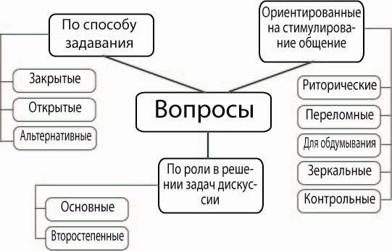
Закрытый вопрос — это вопрос, на который можно дать однозначный ответ ("да", "нет", назвать точную дату, имя или число и т.п.)
Например,
Закрытые вопросы должны быть точно сформулированы, предполагать краткие ответы. Обычно они либо начинаются с местоимения "Вы", либо содержат его в вопросительной конструкции.
Например, "Вы утверждаете, что...", "Не будете ли Вы возражать, если...", "Вы не будете отрицать, что...".
В любом общении они неизбежны, однако их преобладание приводит к созданию напряженной атмосферы, поскольку резко сужает "пространство для маневра" для партнера, у которого может сложиться впечатление, что его допрашивают.

Открытый вопрос — это вопрос, на который трудно ответить кратко, он требует какого-то объяснения, мыслительной работы. Такие вопросы начинаются со слов "почему", "зачем", "каким образом", "каковы ваши предложения", "каким будет ваше решение по поводу" и т. п., а это предполагает развернутый ответ в свободной форме. Открытые вопросы задаются с целью получить дополнительные сведения или выяснить реальные мотивы и позицию собеседника, они дают ему возможность маневрирования и более обширного высказывания.
Основные характеристики этой группы вопросов таковы:
- партнер находится в активном состоянии, так как должен обдумывать свои ответы и высказывания;
- партнер имеет возможность по своему усмотрению выбирать, какие данные, информацию и аргументы нам представить;
- обращение к собеседнику с открытым вопросом способствует устранению барьеров, выводит его из состояния замкнутости и сдержанности;
- партнер (и это самое главное) становится действительным источником информации, идей и предложений по дальнейшему развитию сотрудничества.
Однако открытые вопросы дают возможность собеседнику уйти от конкретного ответа, предоставить только выгодную для него информацию и даже увести разговор в сторону. Поэтому в процессе общения рекомендуется задавать наводящие, основные, второстепенные и вопросы других разновидностей.

Наводящие вопросы — вопросы, сформулированные так, чтобы подсказать собеседнику ожидаемый от него ответ.
Основные вопросы — открытые или закрытые вопросы, которые планируются заранее.
Второстепенные, или последующие, вопросы — запланированные или спонтанные, которые задаются для уточнения ответов на основные вопросы.

Альтернативный вопрос представляет собой нечто среднее: задается он в форме открытого вопроса, но при этом предлагается несколько заранее заготовленных вариантов ответа.
Для того чтобы разговорить собеседника, можно попробовать использовать альтернативные вопросы, но при этом важно, чтобы ни одна из альтернатив его не задевала. Для того чтобы как-то организовать беседу со слишком разговорчивым собеседником, лучше применять закрытые вопросы.
Рекомендуется смягчать вопросы, которые могут задеть собеседника, и формулировать их в форме предположения.
Не следует задавать вопрос, если вы заранее знаете ответ на него. Не рекомендуется начинать вопрос со слов: "Почему вы не...?" или "Как вы могли...?". По-настоящему грамотный вопрос — это запрос об информации, а не скрытое обвинение. Если вы недовольны решением партнера или его действиями, постарайтесь тактично, но твердо сказать ему об этом в форме утверждения, но не в форме вопроса.

Риторические вопросы не требуют прямого ответа и задаются с целью вызвать у партнеров ту или иную реакцию: акцентировать их внимание, заручиться поддержкой со стороны участников обсуждения, указать на нерешенные проблемы. Риторические вопросы важно формулировать так, чтобы они звучали кратко, были уместны и понятны каждому из присутствующих. Полученное в ответ на них молчание и будет означать одобрение нашей точки зрения. Но при этом следует быть очень осторожным, чтобы не скатиться до обычной демагогии и не попасть в неудобное или даже смешное положение.

Переломные вопросы удерживают общение в строго установленных рамках или же поднимают целый комплекс новых проблем. К тому же они обычно позволяют выявить уязвимые места в позиции партнера.
Подобные вопросы задаются в тех случаях, когда вы хотите переключиться на другую проблему или же когда вы почувствовали сопротивление партнера. Такие вопросы таят в себе опасность, так как могут нарушить равновесие между сторонами. Собеседник может не справиться с ответом либо, наоборот, его ответ будет настолько неожиданным и сильным, что ослабит позиции и сломает планы спросившего.

Вопросы для обдумывания вынуждают собеседника тщательно анализировать и комментировать то, что было сказано.
Цель этих вопросов — создать атмосферу взаимопонимания, подвести промежуточные и окончательные итоги деловой беседы.
В ходе ответа на вопрос такого типа:
- собеседник должен обдумывать высказываемое мнение;
- создается благоприятная атмосфера для аргументации на основе общего подхода к проблеме;
- собеседнику предоставляется возможность внести поправки в изложенную позицию.
Зеркальный вопрос состоит в повторении с вопросительной интонацией части утверждения, произнесенного собеседником, чтобы заставить его увидеть свое утверждение с другой стороны. Это позволяет (не противореча собеседнику и не опровергая его утверждений) оптимизировать разговор, привнести в него новые элементы, придающие диалогу подлинный смысл и открытость. Такой прием дает гораздо лучшие результаты, чем круговорот вопросов "почему?", которые обычно вызывают защитную реакцию, отговорки, поиски мнимых причин, унылое чередование обвинений и самооправданий и в результате приводят к конфликту.
Контрольные вопросы помогают управлять вниманием партнера, позволяют вернуться к предыдущим этапам работы, а также проверить достигнутое понимание.
Следует отметить, что контрольные вопросы типа "кто, что?" ориентированы на факты, а вопросы "как, зачем?" в большей мере направлены на человека, его поведение, внутренний мир.

К вышеописанным типам вопросов следует добавить так называемые вопросы-капканы, которые может задавать оппонент инициатору общения. Последний должен уметь не только правильно задавать вопросы, но и отвечать на них, при этом учитывая цели оппонента. В процессе общения следует быть готовым к следующим типам вопросов-капканов.
Вопросы, направленные на проверку компетентности. Цель таких вопросов — оценка знаний и опыта инициатора общения. Как правило, автор подобного вопроса уже знает ответ, но хочет проверить, как справится с ним ведущий.
Вопросы, направленные на демонстрацию своих знаний. Цель таких вопросов — блеснуть собственной компетентностью и эрудицией перед другими участником беседы. Это одна из форм самоутверждения, попытка "умным" вопросом заслужить уважение партнера. Если вопрос действительно относится к теме общения, то вы можете попросить его автора ответить на него самому. Задавая вопрос, ваш собеседник вряд ли ожидает такой просьбы. После того как он закончит свой ответ, вы можете его дополнить.
Сбивающие вопросы имеют цель перевести внимание инициатора общения в область интересов спрашивающего, лежащую в стороне от основного направления работы. Данные вопросы могут задаваться умышленно или непреднамеренно из-за желания решить некоторые из собственных проблем. Инициатору общения не следует поддаваться искушению и уходить в сторону от существа вопроса. Лучше предложить рассмотреть такой вопрос в другое время.
Провокационные вопросы чаще всего стараются поймать собеседника на противоречии между тем, что он говорит сейчас, и сказанным им ранее.
Если так случилось, что вы не можете оправдать такого противоречия, то лучше и не пытайтесь оправдываться. Защищаясь, вы убедите других участников общения в истинности провокационного замечания. Но даже если вы правы, и непоследовательность ваших слов имеет объективные причины (вы можете доказать это), то все равно не стоит использовать возможность разобраться с провокатором. Ввязаться в "разборки" — не самый лучший способ завоевывать авторитет присутствующих. В лучшем случае после вашей победы оппонент выпадет из общения, в худшем — будет искать возможность отомстить позже. Продемонстрируйте, что вы выше, неуязвимы для подобных "уколов", — и заслужите уважение других участников деловой встречи.
Независимо от вида и характера вопросов следует строго придерживаться основного принципа — отвечать на вопрос лишь в том случае, если до конца ясна его суть.
Итак, задавая вопросы в процессе общения, можно получить от партнера профессиональную информацию, лучше узнать и понять его, сделать отношения с ним более искренними и доверительными, а также узнать его позицию, обнаружить слабые стороны, дать ему возможность разобраться в своих заблуждениях. Кроме того, с помощью вопросов мы максимально активизируем нашего собеседника и даем ему возможность самоутвердиться, чем облегчаем решение задачи своей деловой встречи.

